Actividad: Clasificación de Acciones de Usuarios en una Plataforma de Videojuegos
🎯 Objetivos
  - Comprender el uso del aprendizaje supervisado para clasificar acciones de usuarios en entornos digitales.
  - Identificar patrones de comportamiento en plataformas de videojuegos.
  - Aplicar reglas simples para categorizar acciones utilizando Python.

Materiales
  - Computadora con acceso a Python.
  - Editor de texto o entorno de desarrollo (Jupyter Notebook, VS Code, etc.).
  - Conjunto de datos simulado sobre acciones de usuarios.

Pasos de la actividad
- Analizar la tabla de datos que contiene registros de acciones de usuarios.
- Identificar características relevantes para la clasificación (tipo de acción, duración, resultado, etc.).
- Formular reglas simples del tipo 'si-entonces' para clasificar las acciones.
- Implementar las reglas en Python y probarlas con los datos.
- Reflexionar sobre la precisión y utilidad del enfoque.
📊 Tabla de datos de ejemplo

Usuario | Acción | Duración (segundos) | Resultado
user01 | Combate | 120 | Victoria
user02 | Exploración | 300 | Descubrimiento
user03 | Interacción social | 180 | Mensaje enviado
user04 | Combate | 90 | Derrota
user05 | Exploración | 240 | Sin hallazgos

🗣️ Preguntas de reflexión
  - ¿Qué reglas funcionaron mejor para clasificar las acciones?
  - ¿Qué limitaciones tiene este enfoque basado en reglas?
  - ¿Cómo se podría mejorar la clasificación utilizando modelos de machine learning más avanzados?
📝 Observaciones del estudiante
- Analizar la tabla de datos que contiene registros de acciones de usuarios.

Esta el Usuario, que es sólo un identificador: no aporta información para clasificar. Hay 3 tipos de acción: Combate, Exploración e Interacción social. El Resultado depende de la acción ya que Victoria/Derrota sólo aparece en Combate, Descubrimiento/Sin hallazgos sólo en Exploración, y Mensaje enviado sólo en Interacción social. Es decir, el resultado no es independiente del tipo de acción. La Duración va de 90 a 300 segundos. Las acciones de exploración son las más largas (240–300 s) y las de combate las más cortas (90–120 s).

- Identificar características relevantes para la clasificación (tipo de acción, duración, resultado, etc.).

Usuario es un identificador, el cual no es útil ni relevante para la clasificación ya que es único por fila. Acción es una variable categórica y es la más importante ya que define directamente el resultado. Duración es numérica y es relevante ya que dependiendo de esta se dará un resultado completamente diferente a pesar de ser la misma acción. Resultado es categórica y distingue si la acción fue exitosa o no, es nuestra variable objetivo.

- Formular reglas simples del tipo 'si-entonces' para clasificar las acciones.

- Implementar las reglas en Python y probarlas con los datos.

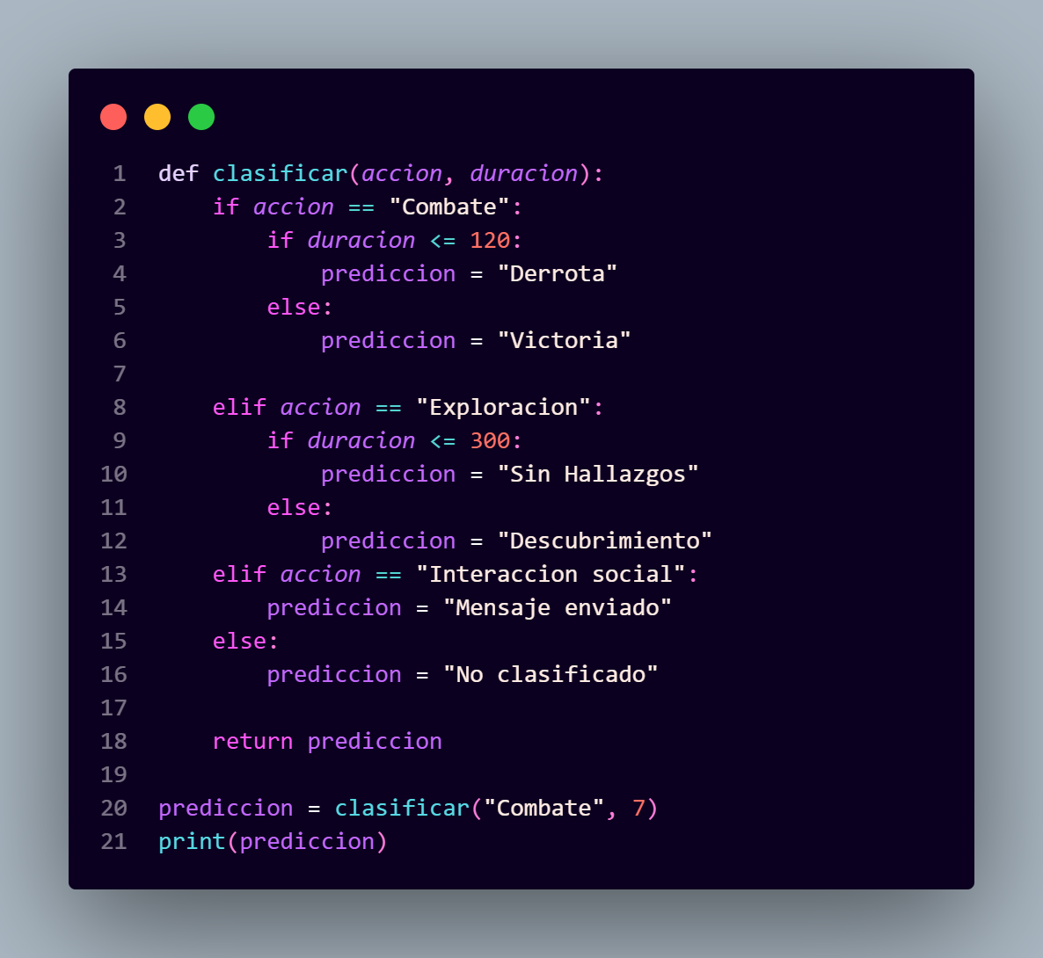

- Reflexionar sobre la precisión y utilidad del enfoque.

Si bien es útil el resultado con la información que tenemos, para hacer un enfoque mucho mas preciso deberíamos tener una cantidad de datos mucho mas extensa, hay muchos mas factores que tan solo el tiempo que pueden afectar el combate y el descubrimiento que solo el tiempo, como pueden ser el lugar del combate o exploración, unidades aliadas, unidades enemigas, entre otros.

